PROPUESTA DE PROYECTO

FLUOR-SUBASTAS

**PLANTEAMIENTO DEL PROYECTO**

Se requiere un espacio virtual para desarrollar la venta de diferentes artículos los cuales deben estar catalogados y bien referenciados. La venta de estos artículos se realizará en forma de subasta en donde estarán involucrados un subastador quien deberá pagar una membrecía anual para poner en puja sus artículos y un comprador quien ofrecerá previo pago no inferior al 70% de lo que pretende ofertar para dicha compra.

Todas las subastas se deben realizar en tiempo real y al finalizar o cerrar la subasta se debe asegurar la transacción de los pagos y ofertas.

**DESCRIPCIÓN Y ALCANCE DE LA PROPUESTA**

Se creará una plataforma web de subastas en línea, la cual se pondrá a disposición de las personas interesadas, quienes deberán registrarse para poder acceder a las ofertas allí presentadas, así como para poder ofrecer sus propios artículos.

**REQUERIMIENTOS**

En la siguiente sección se presentan los requerimientos que debe cumplir el sistema en su totalidad para que la plataforma web tenga una alta usabilidad y desempeño.

***REQUERIMIENTOS FUNCIONALES***

* **RF-1000: Administración de usuarios:** el sistema debe facilitar la creación y modificación de usuarios. Los usuarios serán identificados por un código único y a su vez por un rol a desempeñar en cada una de las subastas y deben cumplir con los siguientes aspectos:
  + **RF-1001**: Un usuario podrá ejercer compras y realizar subastas mientras que cumpla las condiciones para ello. comprar si oferta previo pago no inferior al 70% de lo que pretende comprar. Y para subastar deberá pagar una membrecía anual que le permitirá poner en puja sus artículos.
  + **RF-1002**: El sistema mostrará la interfaz apropiada según el rol del usuario.
  + **RF-1003:** Solo existirá un usuario administrador quien será el responsable de aceptar o no los artículos a subastar.
  + **RF-1004:** El administrador podrá dar de baja cualquier artículo en cualquier momento mientras que no esté vendido
  + **RF-1005:** El administrador podrá dar de baja a cualquier usuario en cualquier momento si incumple con las políticas del sitio.
* **RF-2000: Administración de Subastas:** El sistema permitirá establecer de forma personalizada las subastas, por lo tanto se debe tener en cuenta:
  + **RF-2001:** El vendedor debe indicar al sistema las fechas y hora de cierre en la que se realizará la subasta.
  + **RF-2002:** En caso de no asignar una hora de cierre de la subasta, el sistema automáticamente cerrará la subasta a las 11:59 pm de la fecha final establecida.
  + **RF-2003:** El vendedor debe determinar en precio base del artículo a subastar y el monto mínimo de la puja sin que se supere el 10% del precio base.
  + **RF-2004:** El ganador de la subasta será el usuario que al finalizar el tiempo de la subasta tenga la oferta más alta.
  + **RF-2005:** Las ofertas nuevas deben ser siempre superiores a la última oferta hecha por el artículo.
  + **RF-2006:** Una vez vendido el artículo se cargará el precio pagado a la cuenta personal del subastador.
  + **RF-2007:** Cuando se asigne el artículo al comprador ganador, será debitado de manera automática de su cuenta el valor de su oferta.
  + **RF-2008:** Una vez la subasta de inicio el vendedor no podrá retirar el artículo de la venta.
* **RF-3000: Administración de artículos:** el sistema debe permitir registrar y catalogar los artículos a subastar. Cumpliéndose:
  + **RF-3001:** El administrador podrá administrar las categorías disponibles para clasificar los productos.
  + **RF-3002:** Las categorías se podrán anidar en forma de árbol.
  + **RF-3003:** Los artículos se podrán filtrar por categorías y precios.
  + **RF-3004:** Cualquier usuario podrá ver el catálogo completo de artículos y ver sus detalles.
  + **RF-3005:** El catálogo completo será visualizado por las categorías más importantes.

***REQUERIMIENTOS NO FUNCIONALES***

* **RNF-1000:** Esta plataforma web funcionara únicamente en los siguientes navegadores y requiere como mínimo las siguientes versiones:
  + Google Chrome. Versión 25 y posteriores hasta la fecha.
  + Mozilla. versión 32 y posteriores hasta la fecha.
* **RNF-2000**: La plataforma web tendrá certificados de validación HTML5 y CSS3 expedidos por la W3C.
* **RNF-3000**: Cualquier producto a subastar debe ser encontrado 3 clicks o menos, desde el home.
* **RNF-4000**: Las cuentas de usuario estarán restringidas bajo un login y un password encriptado MD5.
* **RNF-5000:** Las transacciones de los pagos se realizaran con tarjetas de crédito validadas por el sistema.
* **RNF-6000:** El nivel de concurrencia de la aplicación web estará sobre 200 aproximadamente, dada por Test A/B.

***REQUERIMIENTOS DE DOMINIO***

* **RD-1001:** Una subasta solo podrá tener un subastador.
* **RD-2001:** Una persona se puede retirar de la subasta siempre que su oferta no sea la más alta.

**PLAN DE TRABAJO**

|  |  |
| --- | --- |
| FECHA | Actividad |
| Del 1 al 5 de Febrero | Análisis y presentación de propuesta |
| Del 1 al 5 de Febrero | Especificación de requerimientos |
| Del 6 al 10 de Febrero | Corrección de la propuesta |
| Del 11 al 13 de Febrero | Diseño del modelo de requerimientos |
| Del 11 al 13 de Febrero | Diseño del modelo de contenido |
| Del 14 al 16 de Febrero | Diseño del modelo de navegación |
| Del 14 al 16 de Febrero | Diseño del modelo de presentación |
| Del 14 al 16 de Febrero | Diseño del modelo de proceso |
| 17 de Febrero | Entrega: borrador de diseños UWE |
| Del 18 al 26 de Febrero | Correcciones de diseños |
| 27 de Febrero - Primer corte | **Entrega: diseño y sustentación.** |
| Del 28 de Febrero al 2 de Marzo | Asustes y correcciones de la entrega del primer corte |
| Del 4 al 15 de Marzo | Codificación de los modelos del proyecto - arquitectura JEE |
| Del 16 al 25 de Marzo | Construcción de la capa de negocio |
| Del 19 al 25 de Marzo | Implementación de Framework 1 |
| Del 26 de Marzo al 4 de Abril | Correcciones de arquitectura y capa de negocios |
| Del 26 de Marzo al 4 de Abril | Construcción de GUI para Backend |
| Del 4 al 8 de Abril | Servicio de subasta |
| Del 11 al 15 de Abril | Construcción de los servicios para Frontend |
| Del 11 al 15 de Abril | Implementación de Framework 2 |
| Del 18 al 22 de Abril | Construcción de interfaz gráfica de usuario. |
| 23 de Abril - Segundo corte | **Entrega: módulo de subastas y sustentación** |
| Del 25 al 29 de Abril | Asustes y correcciones de la entrega del segundo corte |
| Del 2 al 6 de Mayo | Construcción de controladores de la aplicación |
| Del 9 al 13 de Mayo | Construcción de módulo administrativo |
| Del 16 al 20 de Mayo | Implementación servicio de pagos online |
| Del 15 al 20 de Mayo | Correcciones finales y ajustes de funcionamiento |
| 21 de Mayo | **Entrega: aplicación web y documentación.** |

**PLAN DE CONTINGENCIAS**

* La documentación realizada y código desarrollado el en transcurso del proyecto según el cronograma propuesto se almacenada en el repositorio de GiHub: Fluor Subastas.
  + Link: <https://github.com/GerardoRico/Fluor-Subastas.git>
* Se cuenta con un servidor privado el cual servirá de respaldo y en el cual se realizará un backup semanal de la información cargada en el repositorio.
  + Link: <http://jrcreativesoftware.com/>
* Se trabajará en la realización del proyecto los días sábados de 2 pm a 4:30, en caso de no poder adelantar nada en este día se plantea inicialmente trabajar los días martes de 6 pm a 8 pm o viernes de 8 pm a 10 pm.
* Se cuenta con dos computadores portátiles para el desarrollo del diseño y código de la aplicación, en caso de que uno o los dos fallen, se podrá descargar toda la información del repositorio y trabajar en uno de los equipos de cómputo de la universidad.

**RESTRICCIONES, SUPOSICIONES Y DEPENDENCIAS**

***Restricciones:***

* El desarrollo deber ser realizado en el IDE NetBeans bajo el Framework Spring.
* Es necesario implementar como mínimo tres patrones de diseño.
* El desarrollo de la aplicación debe realizarse con el patrón Modelo Vista Controlador.
* La aplicación debe ser desarrollada para ambiente web.
* Se debe implementar un servicio web.

***Suposiciones:***

Para la realización de este proyecto se parte de las siguientes premisas:

* Se cuenta como mínimo con dos equipos con el hardware y software requerido para soportar las herramientas necesarias para la implementación del proyecto.
* Se cuenta con dos personas para la realización del proyecto.
* Se cuenta con los conocimientos en programación para la realización del desarrollo.
* Se cumplirá con las entregas especificadas en el cronograma a fin de evitar retrasos en la entrega del proyecto.

***Dependencias:***

* Se requiere de los conceptos que se desarrollarán en la asignatura de ingeniería web para la realización de la solución.

**CARTA DE COMPROMISO**

Ante la presente propuesta yo Gerardo Rico y yo Javier Rojas estudiantes de ingeniería de sistemas de la universidad central nos comprometemos a realizar el desarrollo de la plataforma web de subastas en línea FLUOR.

Se propone cumplir con las fechas establecidas y hacer la entregar de los diseños, documentación y código desarrollado con base en los requerimientos y restricciones ya mencionados, así como a realizar los ajustes y correcciones necesarias para cumplir a cabalidad con el proyecto.

Para su constancia se firma a los 6 días del mes de febrero de 2016

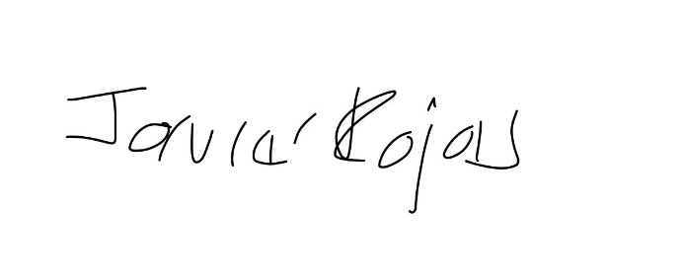



Gerardo Rico Javier Rojas

CC. 1022365525 CC. 80851125

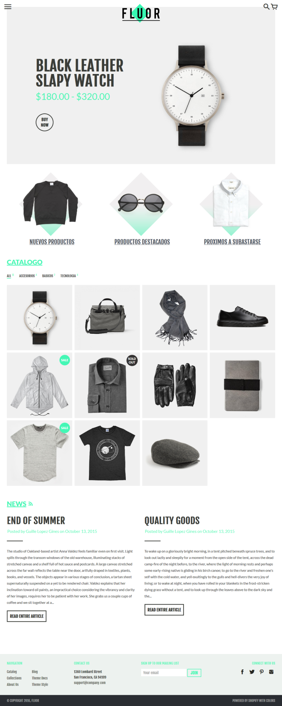**ANEXOS**

HOME DESKTOP

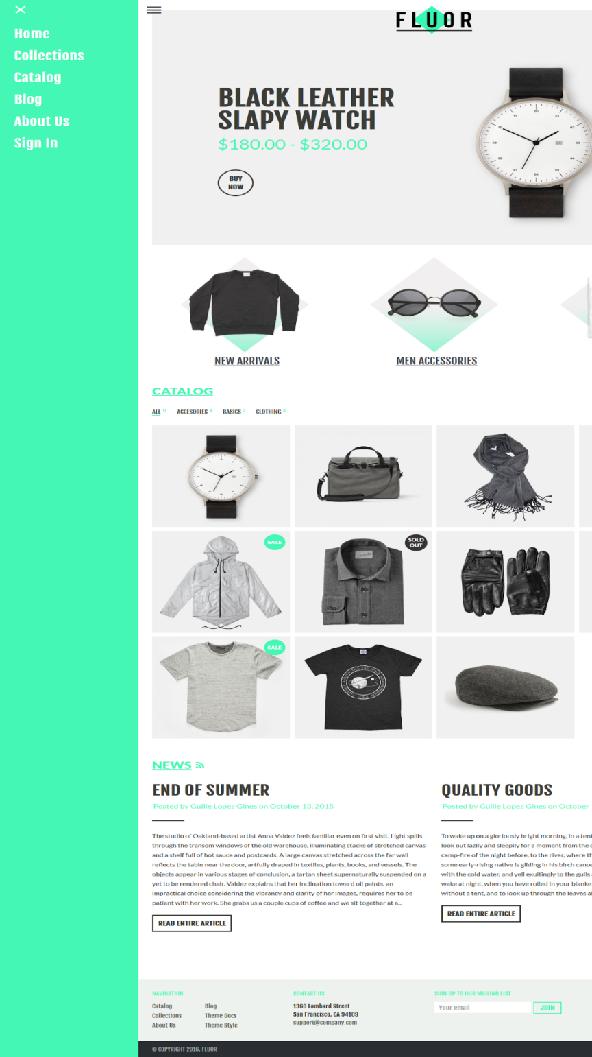HOME DESKTOP CON MENU

HOME MOBILE